TWMX-01C机械手实训模型(PLC主机自备)

TWMX-01C机械手实训模型通过自配的PLC编程可可以实现的实验功能分别是：开机复位、横轴前伸/缩回、竖轴上升/下降、底盘旋转、手旋转、手张开/夹紧，通过编程，使上述功能按一定顺序排列即可完成将一定范围内的物品转运到指定位置。
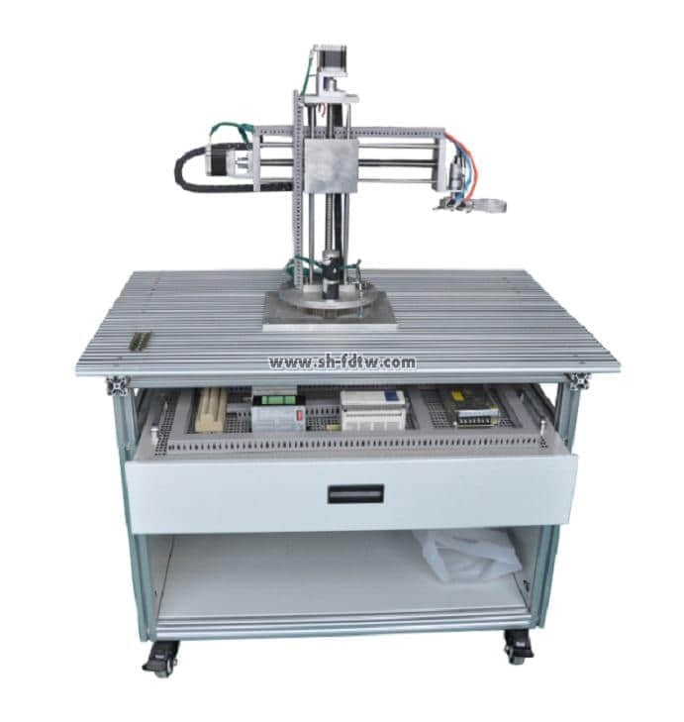
本机械手实训模型组成及特点：
1、机械手实验装置由底座、旋转底座、气动部分、三维（X、Y、Z）运动机械及电气控制等四部分组成。气动部分由电磁阀和气缸组成。三维运动机械部分是一个采用滚珠丝杠传动的齿轮传动相结合的模块化结构，用于实现定位功能。
2、电气控制由三菱可编程控制器（PLC自备），步进电机驱动器、电源、传感器等组成。
3、通过传感器信号采集，PLC编程，实现对步进电机、直流电机、电磁阀进行较复杂的位置控制、时序逻辑控制及开关控制等功能。
4、能完成PLC主机网络及MCGS工控组态棒图动态跟踪实验教学。

